L’uniforme des Louveteaux 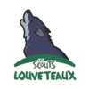

L'uniforme est indispensable à chaque réunion et se compose des éléments suivants :

- Le foulard bleu marine bordé de jaune (les couleurs de l’unité)
- Le pull vert des Louveteaux

Voici la position des insignes sur le pull d'uniforme :
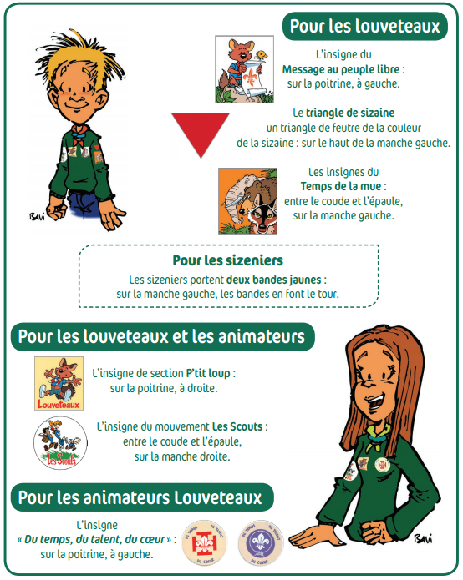
Le scout s’amusant par tous les temps, pensez à habiller votre enfant avec des vêtements appropriés en fonction des conditions météorologiques ...

Pour vous procurer tout ceci :
- le foulard peut être acheté auprès de l’Unité scoute de Habay au prix de 5,00 €
- La Fête à la Maison, Avenue Patton 79 à 6700 Arlon (0476 25 23 08)
- http://www.lascouterie-economats.be
